Rekommendation för publicering av öppna data över historiska bilder

Sammanfattning
Kommuner bör publicera öppna data om historiska bilder genom att skapa en lista i Excel-format och i filen ange direktlänkar till bilderna. Genom att använda ett API kan en eller flera bilder då enkelt plockas ut efter behov. Bilderna bör kompletteras med grundinformation om namn, datum och koordinater samt i största mån kompletteras med ytterligare beskrivningar för att öka användbarheten. Genom att publicera historiska bilder tillfredsställs flera målgrupper som efterfrågar högkvalitativa data maskinläsbart för olika användningsområden.

Definition för datamängd ”Historiska bilder”
Datamängden ”historiska bilder” inbegriper äldre fotografier (före 1980) primärt i kommunal stadsmiljö. Således exkluderas dels målningar samt moderna fotografier i undantagsfall där de har en uppenbar historisk relevans. I datamängden ska historiska bilder vara av godtagbar bildkvalitet. Vidare informationsbeskrivning återfinns i rekommenderad dataspecifikation.

Bilagor:
- Historiska bilder-[Kommunnamn] (.xlsx)
- ÖDIS - Rekommendation för metadata för historiska bilder som öppna data (.docx)

Bakgrund
Projektet ÖDIS (Ökad användning av öppna data i Stockholmsregionen) med 26 deltagande Stockholmskommuner har tagit fram denna rekommendation. Projektets syfte har varit att öka användningen av öppna data och har utgått ifrån behoven hos små och medelstora företag. Rekommendationen kan med fördel även användas av andra kommuner.

Omvärldsbeskrivning

Idag finns diverse historiska bilder som är tagna i Stockholmskommunerna publicerade publikt. Bland annat genom:
- Stockholmskällan som primärt tillgängliggör bilder från Stockholms stad med främsta målgruppen skolor och utbildning
- Lokala stadsarkiv och stadsmuseum i varierande utsträckning
- Regionala samarbeten såsom Stockholms läns museum och Kulturarv Stockholm
- Nationella samlingsytor som K-samsök (förvaltad av Riksantikvarieämbetet) och DigitaltMuseum (som grundar sig i ett samarbete med Norge)
- Internationellt genom tex. Europeana eller Commons.Wikimedia, varav den senare är en del av Wikimedia familjen som tillhandahåller flera bilder fria att använda utan restriktioner

Andra nämnvärda exempel i Sverige är tex. Eskilskällan och Västarvet.

Riksantikvarieämbetets databas K-samsök är en nationell aggregator och söktjänst med över 2,6 miljoner fotografier från ca 70 kulturarvsinstitutioner och är länkad till den Europeiska motsvarigheten Europeana. K-samsök har dessutom idag stöd för att skörda bilder från kommuner vilket exempelvis är fallet för Värmdö kommun. Det finns det därför stora värden att anpassa dataspecifikationen för att på sikt kunna göra en mappning mot K-samsöks databas. På så vis kan bilderna nå flera användare som primärt söker sig till de mer kulturarvs-specifika tjänster såväl nationellt som internationellt.

I tillägg till de bilder som finns tillgängliga på ovan webbplatser, är det sannolikt att flertalet kommunala historiska bilder finns lagrade lokalt men inte tillgängliga för allmänheten. Därutöver kan misstänkas ett än större arkiv lagrat ”analogt” som ännu inte digitaliserats. Potentialen för kommuner att börja arbeta med att publicera historiska bilder är därför påtaglig.

Flera olika datamodeller och specifikationer för hur bilder bör struktureras digitalt har identifierats.

- K-samsöks datamodell för leverans till deras databas vilken är sammankopplad till den Europeiska samlingsytan för kulturarv Europeana och därmed möjliggör skördning av bilderna internationellt
- IIIF (The International Image Interoperability Framework) som är ett internationellt framtaget ramverk med definierade API specifikationer för att underlätta delande av digitala bilder mellan olika system

Flera metadataspecifikationer som används för digitala bilder har också sammanställts av organisationen Digisam, vilka kan läsas mer om här.

Slutligen, kan nämnas flera exempel internationellt där historiska bilder publicerats på öppna data plattformar:
- Paris (Frankrike)
- Queensland (Australien)
- Utrecht (Nederländerna)
- Edmonton (Canada)

Ovan fyra exempel påvisar olika innehåll och nivån av beskrivningar för de publicerade bilderna. Däremot delar de strukturen med ett platt dataformat (XLS, CSV) där varje enskild bild representeras på en rad med tillhörande information i kolumner. Se nedan bild för illustrationer av respektive plattform.

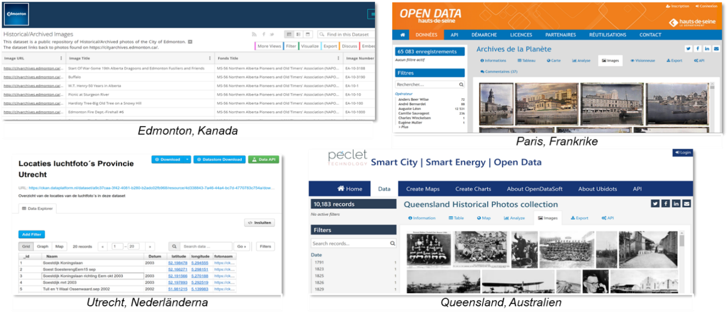
Figur 1 Bildtolkning för synskadade: Bilden visar en översikt över historiska bilder i dataportalerna hos Edmonton, Paris, Utrecht och Qeensland

Slutsatsen från omvärldsanalysen är att det inte finns en klar modell för att representera bilderna som uppfyller alla önskemål och kan skördas genom alla lokala, regionala, nationella och internationella tjänster. Kommunerna bör däremot anpassa sig till rådande riktlinjer för att underlätta vidare delning till flera av de andra tjänster som nämnts ovan. För detta finns Digisam, en organisation bestående av 22 nationella kulturarvsaktörer, som har tagit fram 14 vägledande principer i arbetet att med att digitalisera och tillgängliggöra kulturarvet. Några av de viktigare principerna för det här sammanhanget bör vara att:

- Kommunerna själva bör förvalta data och metadata för historiska bilder
- Bilderna bör publiceras med öppna standarder och specifikationer lämpade för tillgängliggörande och publiceras maskinläsbart
- Eftersträva att digitala filer och metadata ska vara så enkla som möjligt för andra att använda och återanvända

I grunden är det principer som gäller för öppna data generellt för att stimulera användning, och bör även vara fallet för publicering av bilder.

Behov och förväntade nyttor
Projektet har diskuterat med apptillverkaren ”Be Here Then” och lokaltidningen ”Mitti” och därutöver flera andra befintliga tjänster så som K-samsök och Stockholmskällan för att förstå behov och framgångsfaktorer för publicering av historiska bilder. Några nyckellärdomar är att bilderna bör helst:
- Ha en tydligt definierad öppen licens som tillåter användning. Detta är extra viktigt för bilder som i de flesta fall per automatik är upphovsrättsskyddat
- Ha motiv av igenkännbara objekt som personer har en relation till (tex. offentliga byggnader, butiker, torg och personer)
- Innehålla färdiga beskrivningar, om än korta, för att sätta bilden i en kontext
- Vara geotaggade för att enkelt kunna placeras på en karta
- Efter bästa förutsättningar, laddas upp med god upplösning för att även kunna användas i skriftligt material

Tabellen nedan visar exempel på tänkbara målgrupper, användningsområden och nyttor.

Tänkbara målgrupper |  | Exempel på användningsområde | Förväntade nyttor
Utvecklare av appar och tjänster |  | Visa historiska bilder i stadskärna på karta för invånare och turister | - Nya affärsidéer för företag  - Ökad användarupplevelse för invånare och besökare
Lokaltidningar och webbtidningar |  | Underlätta framställning av reportage tex. ”Minns du den gamla konsumbutiken på xx-vägen?” | - Nya idéer till reportage för tidningar  - Ökad samhällsbildning om utvecklingen i närområdet för invånare
Arkitekter och stadsplanerare |  | För planering och inspiration till nya byggprojekt | - Bättre beslutsunderlag för ökad kvalitet i nybyggnationer
Författare och andra kreativa yrkesgrupper |  | Inspiration till den kreativa processen tex. berättelser med utgångspunkt i lokalområden | - Ökad innovation och kvalitet till kreativa verk
Bostadsrättsföreningar och intresseföreningar |  | Bättre förmedlad kunskap till hyresgästerna relaterat till deras fastighet och närområde | - Ökad service för hyresgäster
Fastighetsmäklare |  | Mer kontextuell information vid förmedling av bostäder | - Berikad förståelse av fastighetens och områdets historik i samband med bostadsköp
Invånare och besökare |  | Förenklad översikt av hur end egna bostadsområde såg ut förr | - Ökad medborgarservice
Kommunal skolverksamhet |  | Underlag för stöd i utbildning om tex. samhällsutveckling och historia | - Bättre underlag för lärare  - Samhällsbildande för elever
Kommunal äldreförvaltning |  | Underlag för stöd i dialog med äldre för ökad samvaro och livskvalitet | - Ökad livskvalitet för äldre
Kommunalt stadsarkiv |  | För underlättat intern lagring och förvaltning av bilderna | - Förbättrat bevarande av det kommunala kulturarvet

Tillgängliga historiska bilder bedöms inte tillfredsställa behoven främst på grund av att:
- Bilderna från kommuner inte finns samlade på ett ställe
- Bilderna inte alltid kan hämtas hem, läsas maskinläsbart eller tillåter enkel användning
- Merparten av intressanta historiska bilder sannolikt inte finns publicerade överhuvudtaget

En påbörjad publicering av historiska bilder är en grund för att generera nyttor enligt ovan. För att komma igång kan kommuner börja arbeta med en begränsad mängd bilder inledningsvis och därefter gradvis publicera fler.

Rekommendation för publicering av datamängden

Projektet rekommenderar att kommunerna publicerar data enligt den dataspecifikation som finns bilagd med namnet “Historiska bilder-[Kommunnamn]”. I excel-filen framgår på första raden namn på de kolumner som speglar informationsinnehållet för datamängden. Varje enskild bild anges därefter per rad med start på rad 2. Dvs. Om en kommun har 20 bilder ska excelfilen att innehålla totalt 21 rader.

Dataspecifikationen innehåller en mängd “obligatoriska” fält och en större mängd “frivilliga” fält. Rekommendationen är att fylla i samtliga fält, men där de obligatoriska bör premieras då de är viktigare för att tillgodose behovsägarnas önskemål. I filen finns ett exempel inlagt samt förklaringstext. Dessa ska tas bort innan filen publiceras.

Specifikationen är primärt utformad för att tillfredsställa de informationsbehov som har identifierats, men samtidigt begränsats i sitt informationsinnehåll för att öka genomförbarheten. Dessutom har vissa attribut anpassat till K-samsöks datamodell för att på sikt underlätta en skördning av bilderna till den nationella tjänsten och vidare till Europeana.

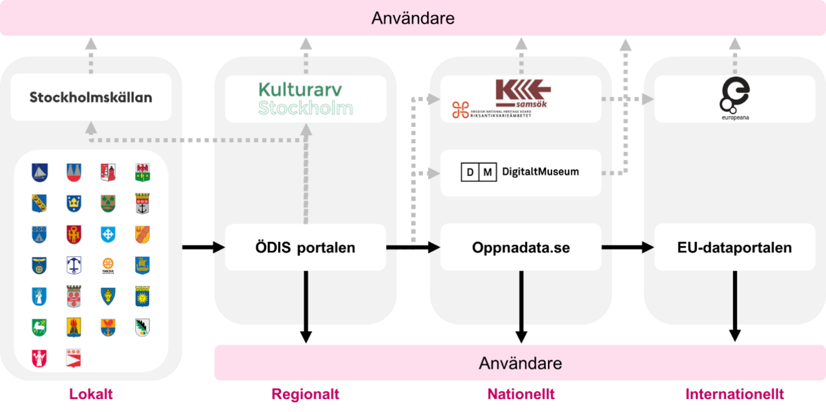
Figur 2 bildtolkning för synskadade: Bilden beskriver hur data kan skördas från en regional dataportal för kommuner och vidare till andra tjänster. På kort sikt kan bilderna skördas till dataportal.se och EU-dataportalen. På längre sikt kan eftersträvas skördning till andra kulturarvs-specifika tjänster så som K-samsök och DigitaltMuseum. Detta kräver dock vissa tekniska förutsättningar för att möjliggöra automatiska flöden, som i dagsläget saknas.

Eftersom varje kommun sannolikt har en större mängd bilder att publicera så rekommenderas att inledningsvis premiera bilder som är:
- Intressanta för identifierade målgrupper
- ”Färdiga” att publicera utefter tillgänglig information internt

Nedan lista beskriver några kriterier som kan vara vägledande för val av bilder.

Först och främst ska bilden:
- Vara ett fotografi i stadsmiljö tidigare än år 1980
- Kunna publiceras med öppna licenser för att tillåta återanvändning
- Helst inte ha motiv på levande och identifierbara personer, eftersom bilden då omfattas av personuppgifter och tillåten användning behöver då begränsas

I tillägg underlättas publiceringsarbetet om bilden redan:
- Har specifika koordinater angivna
- Är datummärkt (efter bästa precision)
- Har en intressant historisk relevans med tillhörande objektsbeskrivning
- Är av god kvalitet / upplösning

Vid val av dataformat för bilderna föreslås enkla och vedertagna format anpassade för foton så som TIFF eller JPEG.

Efter att bilder valts ut påbörjas arbetet att beskriva bilderna i Excelfilen. Excelfilen bör även kompletteras med en CSV-fil, ett öppet filformat, som underlättar användning samt av ett öppet API.

Ladda ner mallen för att rapportera historiska bilder (.xlsx). Filen ska döpas till ”Historiska bilder-[Kommunnamn].xlsx” (utan klamrar) innan den publiceras.

För att publicerad data ska synas på den nationella portalen dataportal.se måste varje kommun publicera metadata i formatet DCAT-AP. För att datamängden ska bli så användbar som möjligt är det viktigt att alla kommuner anger likvärdiga metadata i så hög utsträckning som möjligt. Ladda ner filen med rekommenderade metadata enligt “ÖDIS Rekommendation för metadata för historiska bilder” (docx). Metadataspecifikationen är anpassad till tekniken CKAN, vilken använts under projektets tid.

Rekommendation för förvaltning av datamängden

För att uppnå en hållbar publicering av historiska bilder behövs informationsägarskap och informationsförvaltarskap utses inom kommunen. Saknas detta riskerar data inte att hållas uppdaterade och aktuella varefter användning uteblir. Det är viktigt för användarna att kommunen åtar sig att hålla informationen tillgänglig och av god kvalitet under längre tid för att stimulera användning, i synnerhet när det gäller användning i affärskritiska verksamheter.

Förslagsvis åläggs en informationsägarroll och en informationsförvaltarroll för datamängden. Rollerna kan fördelas på en eller flera personer som arbetar i berörd verksamhet där informationen om historiska bilder har sitt ursprung. Det primära ansvaret för förvaltaren är att:
- Säkra att publicerad data om de historiska bilderna innehåller korrekt information
- Beskriva kvaliteten på data i den mån den är bristfällig
- Uppdatera datamängden efter förändringar / kompletteringar i innehåll

I tillägg bör de tilldelade personerna vara behjälpliga att svara på frågor som berör datamängden från såväl internt håll inom kommunen som från externa parter. I den mån möjligheter ges att utveckla datamängden, komplettera med ny information eller avvecklas bör även resursen vara delaktig.

Licenser, rättigheter och källor
Denna rekommendation och tillhörande filer är framtagen inom ramen för projektet ÖDIS (Ökad användning av öppna data i Stockholmsregionen) och har tillgängliggjorts under licensen CC-0 vilket innebär att den får användas fritt. Hänvisa gärna till denna rekommendation vid framtida användning och utveckling. Ideella rättigheter av projektgruppen kommer inte hävdas.

Mer information
Projektet Ökad användning av öppna data i Stockholmsregionen (ÖDIS) var en gemensam satsning av samtliga 26 kommuner i kommunsamarbetet Storsthlm. Projektet pågick april 2018 – december 2020.

Läs mer om projektet och hitta mer stödmaterial likt detta på smartstad.stockholm/odis

